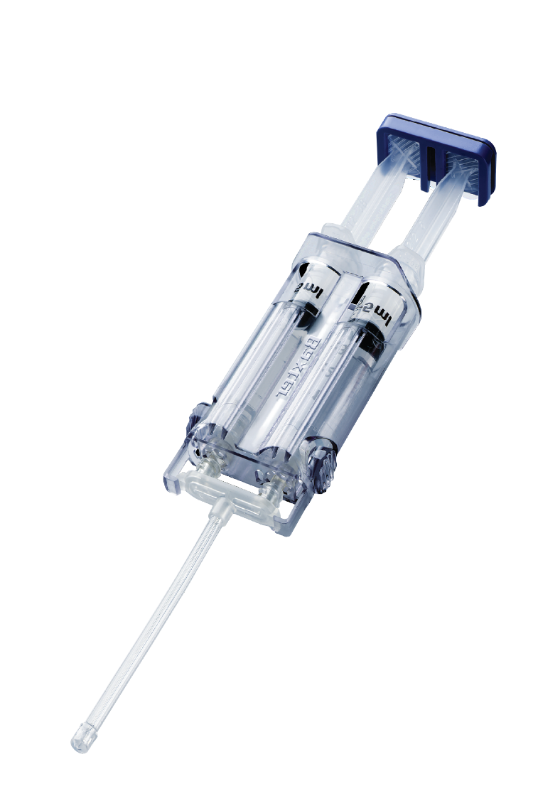
Coseal 外科用封合剂
外科用封合剂（商品名：Coseal）是一种合成水凝胶，作为在血管重建术中用于缝合部位的封合剂，可以辅助止血。Coseal由两种合成聚乙烯二醇（PEGs）、一种稀盐酸溶液、一种磷酸二氢钠/碳酸钠溶液组成。这些成分以试剂盒的方式提供，其中包含喷嘴。在涂药时，PEGs和溶液混合形成水凝胶粘连到组织、人工移植物，并且其自身以共价键结合。

